苏州大学实验报告
院、系 | 计算机学院 |  | 年级专业 |  | 18软件工程 |  | 姓名 | 陈彦至 | 学号 | 1827406005
课程名称 |  | 程序设计课程实践 |  |  |  |  |  |  | 成绩
指导教师 |  | 程宝雷 |  | 同组实验者 |  | 无 |  | 实验日期 | 2019-3-21

实 验 名 称 | 实验三 循环结构

- 实验目的
1、掌握标准输入输出的使用方法；
2、掌握Java循环语句的使用方法；
3、能够结合实际应用灵活运用循环。
- 实验内容
1、编程实现文档“上机题3.pdf”中的所有题目。项目名命名为: "EX03_"+学号，每个程序一个类，按题目次序排列。
2、选取其中题目：
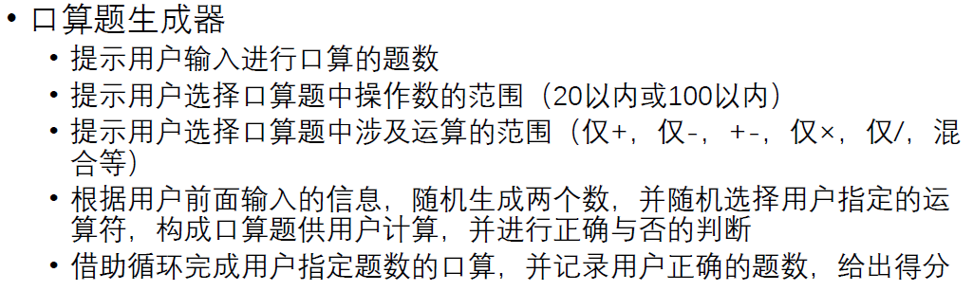
和
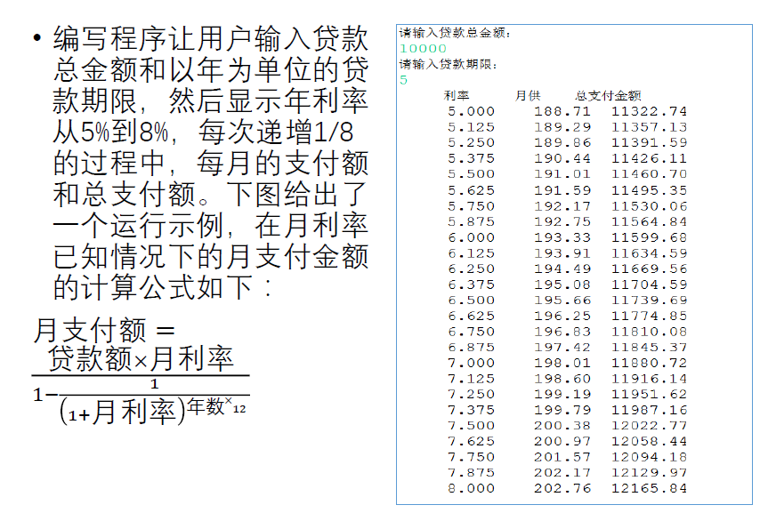
撰写实验步骤和结果、实验总结。实验报告命名为“程序设计课程实践实验三_"+姓名。

- 实验步骤和结果
  - 读取用户输入的信息，若运算符只有一种则直接使用该运算符，若多种则利用随机程序选择运算符。
生成指定或随机运算符的程序：
System.out.print("choose +, -, +-, *, / or mix:");
String s = input.next();
if(s.length()==1) process(s);//单个运算符的情形
else if(s.contentEquals("+-")) {//+-两个运算符的情形
if(Math.random()+0.5>1)process("+");
else process("-");
//随机产生+或-
}
else if(s.contentEquals("mix")) {//混合
int t = (int)(Math.random()*4);
switch(t) {
case 0:process("+");break;
case 1:process("-");break;
case 2:process("*");break;
case 3:process("/");break;
}
//随机生成四个运算符之一
}

每一次出题的方法：
static void process(String x) {//把出题和判断的部分提取到函数中
int a = (int)(Math.random()*n+1), b = (int)(Math.random()*n+1);
System.out.printf("%d%s%d=",a,x,b);
boolean corr=false;
int t = input.nextInt();
//要用.contentEquals方法，==比较的是引用
if((x.contentEquals("+")&&t==a+b)||(x.contentEquals("-")&&t==a-b)
||(x.contentEquals("*")&&t==a*b)||(x.contentEquals("/")&&t==a/b)){
corr=true;
}
if(corr) {sum++;System.out.println("correct");}
else System.out.println("wrong");
}

结果：
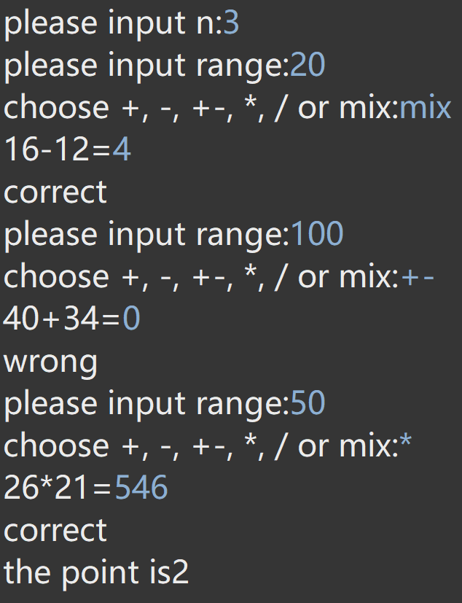

  - 读取数据，利率从0.05到0.08进行循环，每次循环计算月支付额和总支付额
double rate = 0.05, pay;
while(rate<=0.08+1e-5) {//避免浮点数误差
pay = money*rate/12/(1-Math.pow(1+rate/12,-1*year*12));//计算月支付额
System.out.printf("%.3f %.2f %.2f\n",rate*100,pay,pay*12*year);
rate+=0.00125;//控制循环
}
结果：
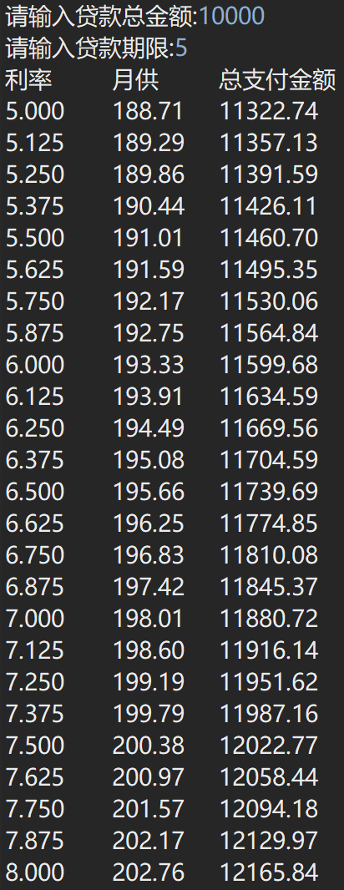

- 实验总结
通过多题对循环的操作，加深了对for和while循环的认识，知道了循环可以帮助编程人员进行重复操作，减少代码量并增加可读性，认识到了循环的重点在于如何控制循环的开始、结束以及每一次变化的幅度。

